INSTITUTO FEDERAL DE EDUCAÇÃO, CIÊNCIA E TECNOLOGIA
DE SÃO PAULO

Campus São João da Boa Vista
Trabalho Final de Curso
4º ano – Curso Técnico em Informática
Prof. Breno Lisi Romano

DESENVOLVIMENTO DA DOCUMENTAÇÃO DO
CASOS DE TESTE - MÓDULO 2: PCDs.

Aluno: Julia Cristina de Souza
Prontuário: 1320203

São João da Boa Vista – SP
2016
Resumo

Texto do resumo...

Sumário
1 Introdução 4
2 Desenvolvimento 7
2.1 Referencial Teórico 7
2.1.1 Teste de Software 7
2.1.2 Principais Conceitos de Teste 7
2.1.3 Processo de Teste 7
2.1.4 Tipos de Teste 7
2.1.5 7
2.1.6 7
2.2 Metodologia de Trabalho 7
2.2.1 Metodologia RUP 7
2.2.2 Elaboração do Documento Casos de Teste 7
2.2.3 White Box e Black Box 7
2.2.4 Testes Funcionais 7
2.2.5 Testes Não-Funcionais 7
3 Conclusões e Recomendações 8
4 Referências Bibliográficas 9

Introdução
Uma catástrofe natural é um fenômeno da natureza que muitas vezes provoca grandes destruições materiais, perdas de vida e alterações em superfícies terrestre. A maior parte das catástrofes está associada a condições atmosféricas, contudo a ação humana também influência para que esses desastres aconteçam.
Esses desastres têm vindo assolar o nosso planeta nos últimos anos por tantas vezes que, o começo do ano de 2016, foi complicado para os moradores que estão alojados em locais próximos à rios e suas passagens nas cidades de São João da Boa Vista e Águas da Prata, interior de São Paulo.
No mês de janeiro, ocorrem grandes chuvas nessas cidades e com isso acabaram refletindo em grandes alagamentos e enchentes, que como consequência desalojou muitas pessoas, colocando suas vidas e bens materiais em risco.
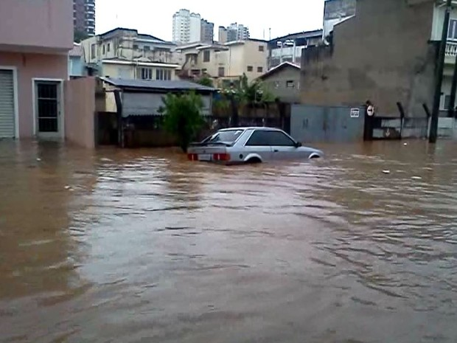
Figura 01- Situação da Cidade de São João da Boa Vista. [1]

Visando essa triste situação, e a falta de uma possível solução para os acontecimentos, um dos professores do Instituto Federal de Ciência e Tecnologia, Breno Lisi Romano teve a iniciativa de realizar um projeto juntamente com seus alunos, para que pudesse ajudar a população em circunstâncias como essa, construindo um sistema operacional que oferecesse visualização e controle de informações recebidas por estações meteorológicas.
Posto isto, o professor Breno em sua disciplina de PDS (Projeto de Desenvolvimento de Sistemas), propôs a turma do 4º ano de Informática Integrado ao Ensino Médio, esse desafio. Desta forma, surgiu o projeto INDRA (deus das tempestades), um sistema capaz de permitir consultas de dados realizados por estações meteorológicas cadastradas no sistema, tais como comparação do clima, onde o usuário possa ver informações referentes a umidade, temperatura, nível da chuva e outras, tendo a oportunidade de agrupá-las em gráficos, tabelas e enviar alertas aos usuários para prevenir-se de possíveis desastres causados pela chuva.
Cada aluno pode escolher uma entre as três funções que são desempenhadas no projeto, Analistas de Sistemas, Administrador de Banco de Dados (DBA) e os Desenvolvedores.
Cada modulo possuindo dois alunos como DBA e Analista, já Desenvolvedores variam entre dois e três alunos, dependendo do módulo.
Para o desenvolvimento do INDRA, a turma de 33 alunos foi dividida em 5 módulos, cada um responsável por realizar uma determinada parte do sistema.
Módulo 01- Responsável pelo gerenciamento dos perfis de usuários e administradores
Módulo 02- Cuida da gestão de PCDs (Plataforma de Coleta de Dados).
Módulo 03- Gerencia as medições das PCDs.
Módulo 04- Realiza relatórios e gráficos com dados recebidos por outros módulos.
Módulo 05- Envios de alertas críticos de PCDs para os usuários.
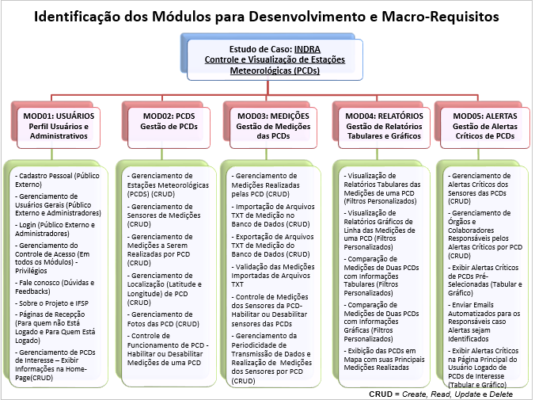
Figura 02- Funções e Requisitos que devem ser atendidos pelos módulos.
O Módulo 02, responsável pelo Gerenciamento das PCDs tem como seu principal usuário, o administrador, que é o único tipo de conta capaz de visualizar e realizar o Cadastro, Alteração e Exclusão de informações de PCDs e Sensores de Medições.
Cada módulo precisa realizar algumas documentações para acompanhar o desenvolvimento do projeto, elas são:
Documento de Visão, que tem como objetivo analisar, definir e descrever as necessidades dos usuários alvos do Indra, e as peculiaridades envolvidas nas necessidades que deverão ser supridas durante o desenvolvimento do projeto.
Documento de Requisitos, contém a finalidade de compreender características ou funcionalidades que o sistema deve possuir, ou uma restrição que deve satisfazer para atender uma necessidade do usuário. [2]
Documento de Casos de Uso, os quais descrevem o conjunto de funcionalidades do sistema a serem implementados pela equipe do projeto.
E um deles, o qual possui o intuito de mostrar a importância de especificar e realizar Testes em um sistema, garantindo que ao realizar a entrega do produto final para comprador, não possua nenhuma falha, ou caso possuir, esteja documentado onde está a falha e o porquê dela, e é deste que vamos tratar nesse trabalho, o documento chamado Casos de Teste.

Desenvolvimento

Referencial Teórico

Teste de Software

Principais Conceitos de Teste

Processo de Teste

Tipos de Teste

Metodologia de Trabalho

Metodologia RUP

Elaboração do Documento Casos de Teste

White Box e Black Box

Testes Funcionais

Testes Não Funcionais

Conclusões e Recomendações

Referências Bibliográficas
[1] Figura 1 – Alagamento em São João da Boa Vista – Disponível em 07 de Agosto de 2016 <http://g1.globo.com/sp/sao-carlos-regiao/noticia/2016/01/chuva-causa-alagamentos-em-sao-joao-da-boa-vista-e-aguas-da-prata.html>
[2] Artigo Engenharia de Software 10 - Documento de Requisitos – DEVMEDIA – 28 de Setembro de 2016 – Disponível em: <http://www.devmedia.com.br/artigo-engenharia-de-software-10-documento-de-requisitos/11909>

